在一个客户拥有诸多联系人的时候，我们需要把诸多联系人一个个的进行save保存，那么有没有一种快捷方式，让我们只保存客户的时候，它会自己把我们的联系人的信息给保存呢？有的，那就是级联操作
如：
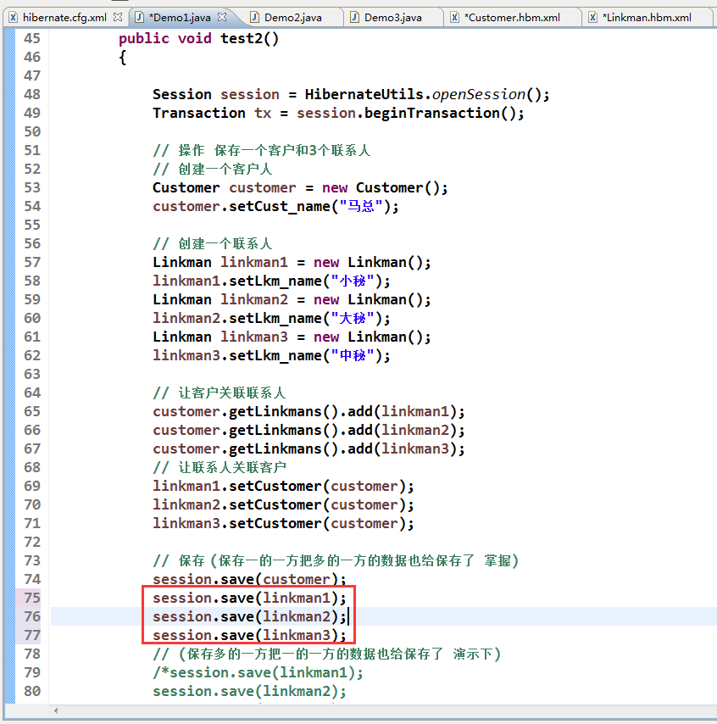
我们想直接保存客户
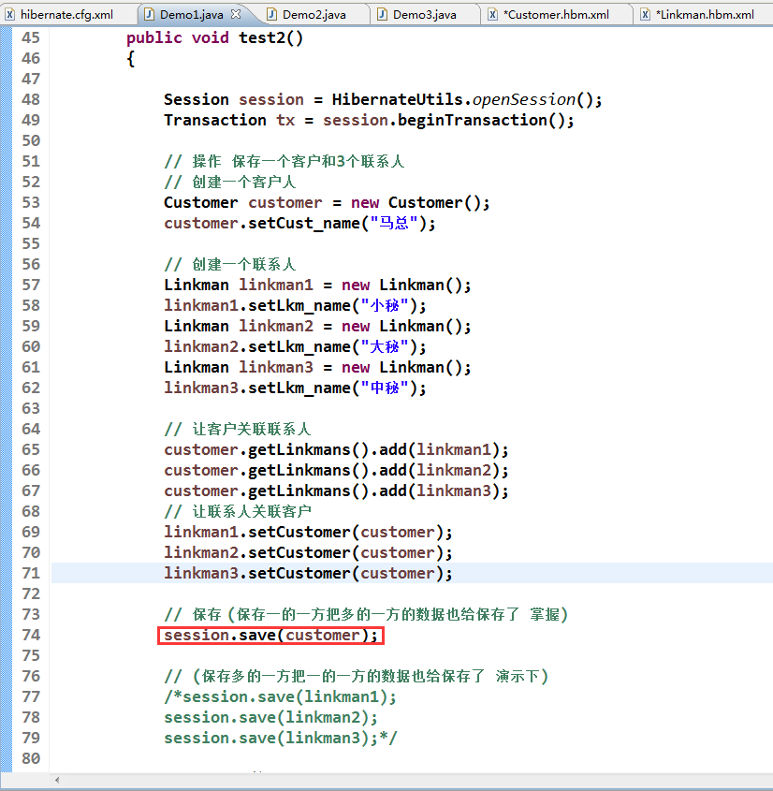
这就是级联操作，但是级联操作需要我们进行以下配置：
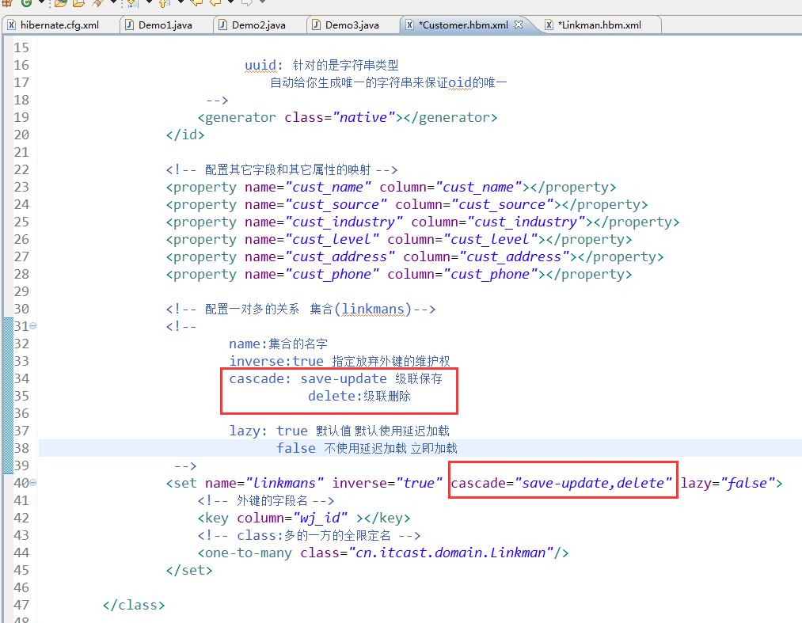

同理，也可以对联系人类对应的xml文件配置级联操作，但通常我们都会在一的一方来配置级联，因为写起来比较方便，只需要写一句代码。

也可以在一的一方和多的一方都做级联，这样的话，就需要客户类和联系人类对应的xml中都做级联配置。然后举个例子：
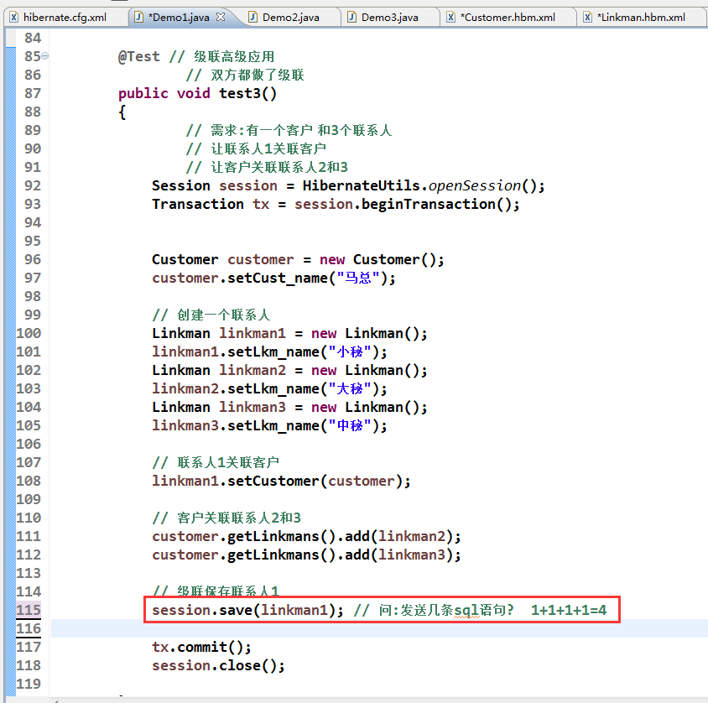

4条sql语句的由来：
- session.save(linkman1)的时候，产生一条
- 在（1）中会检查Linkman类有没有配置级联，配置了的话，就会找到linkman1的级联，
linkman1.setCustomer(customer)，然后生成一条语句
- 在（2）中又会查看Customer类有没有配置级联，如果配置了，就会找到customer的级联，customer.getLinkmans().add(linkman2)和customer.getLinkmans().add(linkman3)又会产生2条语句

3、类似的也有级联删除，用法差不多

